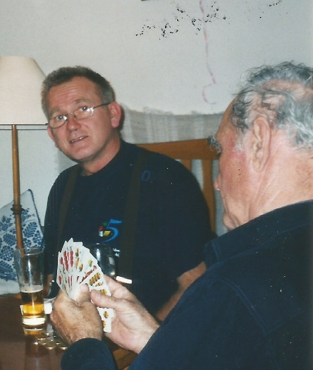
Farkas László
Kedves Hápé a magasban!

Horváth Péter 70 éves

Nem sok legjobb barátja van az embernek. Évtizedek óta megfigyelem Horváth Pétert, hogy most ünnepén jelentést tegyek róla.
A színészi, rendezői művek sokasága után egyre erősödött a szerelme az írói művek iránt. A hetvenes évek derekától az ifjú író lapunk elődjét, a papír-Új Írást novellákkal tisztelte meg, büszkeségünk, hogy részletet közölhettünk későbbi nagy regénysikeréből, a Színház a magasbanból.
Láttam, amint sorra hódította meg a műfajokat. Részese lett nagy filmsikereknek, zenés produkcióknak: Szerelem első vérig, Padlás, Valahol Európában. Születtek a hangjátékok, fiatalos szórakoztató regények, forgató-könyvek, mindből jelesen. Majd jött a nagy regények kora, elkalandozva a történelem felé is, a Bogárvérrel, A képíró, s visszakanyarodva a mához: a Dzsorden. Megszólalt a színházi ember: Ide nekem az esszét is! – kiáltotta, s jött az életregény is, a Getno, egy emberi sors vallomásával, és a saját élete példáival. Majd a tanulmány-esszé. Mert amint lépdelt föl a Parnasszusra, út közben talált egy okiratot: egy doktori diplomát. Miről másról, mint a színházról. Az Operett és Én. Meglett a tudomány is, élményesen, és szakértően.
Ekkor már erősen barátok voltunk. A szemem láttára annektálta Párizst: ízek és kabarett, s a város, a múzeumok kincsei… – és megint egy Montparnasse! Itthon meghódította a tanári katedrát, a pódiumot, az Arénát (az Ötvenhat csepp vér zenedrámával) – és drága társát, karbantartó feleségét…
Közben ment a politechnika. Tettestársként láttam, amint másik szerelmét, hajóját javítgatta. Elképedtem azon is, hogy kis pihenőházánál – ásta, illesztette, reparálta a vízvezetéket. Mint ahogy egykor névrokona, a másik Nagy Péter, a cár ügyeskedett a gyalupadon.
Nagy fölfedező, meglett az óceán, Kispest, Szatymaz, az Üllői út – és a fájdalom. Mert betegséget is úgy választott, hogy megismerje a szenvedést. Gyönyörűen fölépült, hamarosan – műtőasztalról pingpongasztalra vitte a rehabilitáció. A kártyaasztalon is szép sikereket aratott gyér tudásával, mert hagytuk nyerni, hisz jó helyre ment a vagyon…
Pimaszkodom, mert becsülöm őt – és irigylem. Köszönöm, hogy kis könyvemet úgy lektorálta, hogy közben – egyetértésemmel – beleírt egy okos, fontos bekezdést. Ez könyvem legjobb bekezdése.
Most, az emberélet útjának számára remélt bő kétharmadán koccintsunk – online –, s kívánjuk, hogy haladjon jó egészségben további sikerek felé. Isten segedelmével (akit én Véletlenkének becézek), és teremtő tehetségével, elismerések és olvasói szeretet kíséretében.

